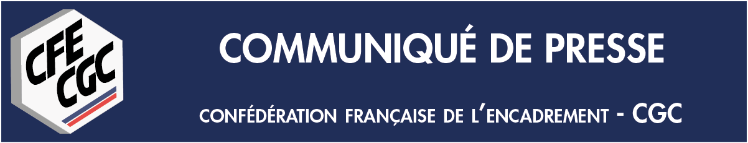

PP 33 04/06/2013  CFE-CGC  59 rue du Rocher  75008 Paris   01 55 30 12 12  www.cfecgc.org  Service Communication  Pierre Jan   : 01 55 30 12 92  06 32 05 69 02  Mél : pierre.jan@cfecgc.fr |  | Quotient familial  Les classes moyennes paient l’addition !  Le couperet est tombé : l’arbitrage du président de la République en matière de politique familiale remet en cause son engagement. Celui d’en finir avec les augmentations d’impôt en 2014.  Une fois de plus, et contrairement aux promesses, les classes moyennes font les frais d’un revirement chiffré à un milliard d’euros :  - Nouvelle baisse du plafond du quotient familial. Ce quotient a été créé non seulement pour encourager la natalité mais aussi pour assurer l’équité et la neutralité de l’impôt au regard de la situation familiale du ménage. La nouvelle baisse du plafond à 1 500 euros par « demi-part d’enfant à charge » pénalise 1,3 million de ménages !  - Suppression de la réduction d’impôts pour frais de scolarité dans le secondaire.  - Réduction de 50 % des aides à la naissance (allocation de base de la PAJE) pour les ménages dont les ressources dépassent un certain plafond (3 250 euros pour un couple mono actif ; 4 000 euros pour un couple biactif ou personne isolée).  La CFE-CGC souscrit au principe de solidarité, l’un des piliers de la politique familiale, à la condition que cette solidarité soit équitable. À cet égard, le quotient familial vise à garantir un niveau de vie équivalent, à revenu équivalent, à deux familles avec ou sans enfants. Or, les mesures prises par le gouvernement sont en totale contradiction avec ce postulat. Pire, elles portent atteinte à l’ambition d’une politique familiale qui prône la conciliation entre vie professionnelle et vie familiale. Elles s’inscrivent à contre-courant du dynamisme démographique envié par nos voisins européens.  Ces mesures ciblent, une fois de plus, ceux qui participent le plus à la solidarité nationale. Elles auront des effets désastreux sur l’emploi car elles induisent le risque d’un retour au foyer de l’un des deux parents, d’une diminution des emplois dans les métiers de service à la personne, d’une baisse de la consommation.
Dossier suivi par : Serge Lavagna
Secrétaire national confédéral – Protection sociale
 : 06 80 15 83 98 -  : serge.lavagna@cfecgc.fr

